Tillsynsbegäran – information om höga naturvärden och fridlysta arter i avverkningsanmälan A 72305-2021 i Norrtälje kommun
Denna tillsynsbegäran behandlar höga naturvärden i avverkningsanmälan A 72305-2021 i Norrtälje kommun som inkom 2021-12-15 och omfattar 1,5 ha.
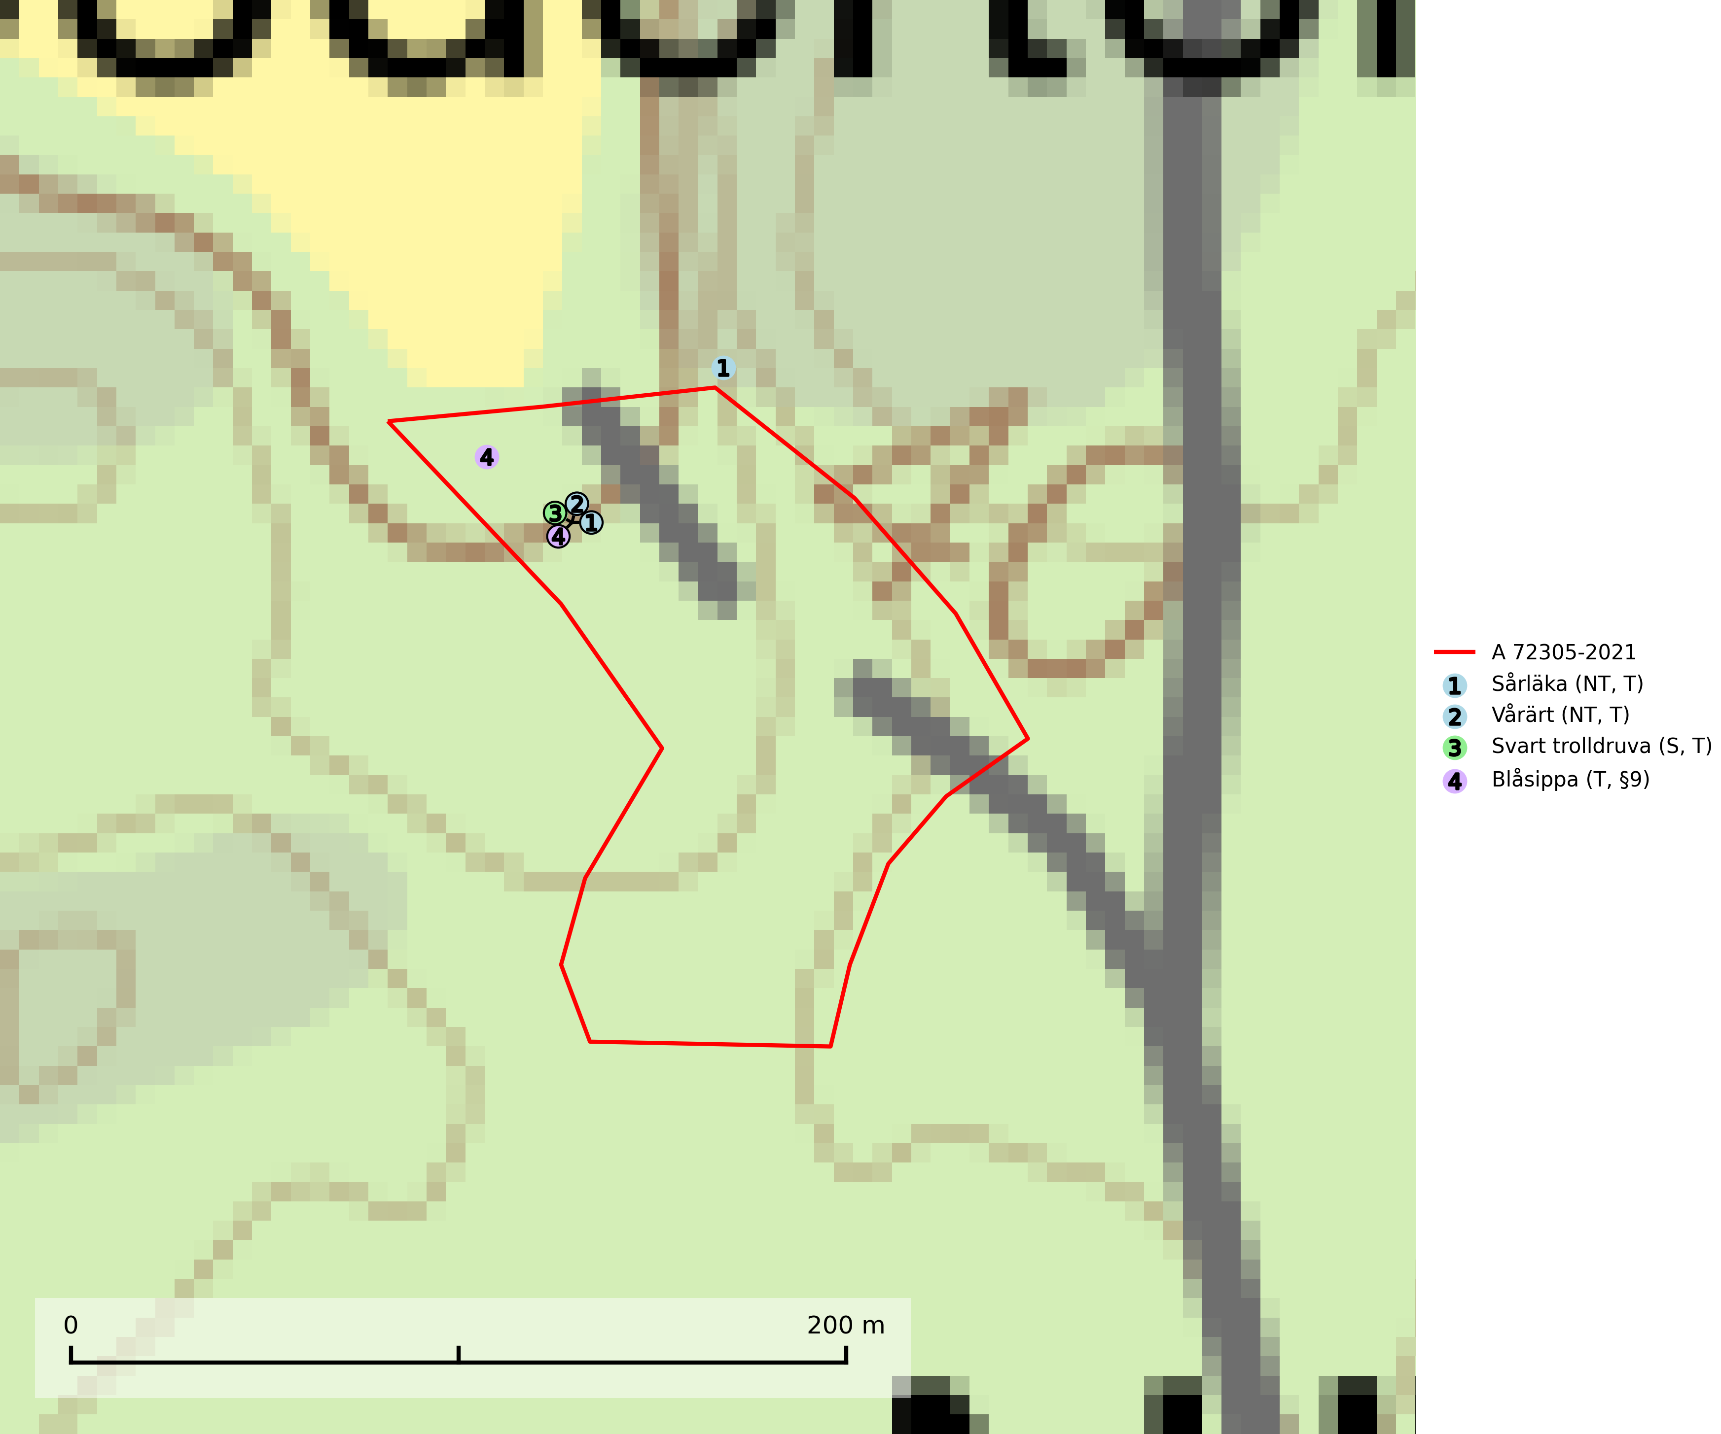
Figur 1. Fyndplatser för naturvårdsarter i och inom 6 meter från avverkningsanmälan. Markörer utan svart kant är placerade på fyndplatsen. Markörer med svart kant är placerade vid sidan av fyndplatsen och har ett svart streck som visar fyndplatsens exakta position. Kartans mittpunktskoordinat är N 6627825, E 684522 i SWEREF 99 TM.
I och inom 6 meter från avverkningsanmälan finns fynd av 4 naturvårdsarter, varav 2 är rödlistade, 1 är fridlyst, 4 är typiska (T) och 1 är signalart (S): sårläka (NT, T), vårärt (NT, T), svart trolldruva (S, T) och blåsippa (T, §9). Se Figur 1.

Tillsynsbegäran
Vi begär härmed att Skogsstyrelsen fattar beslut enligt miljöbalken som säkerställer att skogens höga naturvärden bevaras samt att EU-lagstiftning efterlevs och att artskyddsbrott förhindras.
Vi önskar även ta del av de ställningstaganden och beslut som myndigheten meddelar till följd av aktuell avverkningsanmälan och föreningens inlaga (se 34 § förvaltningslagen).

Naturvårdsarter och fridlysta arter
Nedan följer beskrivningar av de naturvårdsarter och fridlysta arter som har sina livsmiljöer och växtplatser i den avverkningsanmälda skogen. De påträffade naturvårdsarterna är ett tydligt kvitto på att det rör sig om en skog med höga naturvärden.
Sårläka (NT) växer på mullrik mark i skuggiga eller halvskuggiga lövskogar och lundar men också i örtrika kalkbarrskogar. Arten ingår i en exklusiv lundflora som bara uppträder i de allra rikaste kalkbarrskogarna söder om den biologiska norrlandsgränsen. I ädellövskogar och lundar är den också knuten till områden med en mycket rik mångfald av naturvårdsarter. Enligt Riksskogstaxeringens data förefaller den ha minskat kraftigt (>50%) vilket troligen kan förklaras av det storskaliga skogsbruket med kalhyggen. Sårläka är typisk art för 9050 Näringsrik granskog, 9020 Nordlig ädellövskog, 9130 Näringsrik bokskog och 9160 Näringsrik ekskog samt värdväxt för den rödlistade fjärilen sårläkeplattmal (NT) (SLU Artdatabanken, 2026; Nitare & Skogsstyrelsen, 2019).
Vårärt (NT) är en kalkgynnad mullväxt som är knuten till rik lundartad vegetation och har sin huvudsakliga förekomst i sydliga kalklövskogar, lövängen och hässlen. Den har även viktiga förekomster av reliktkaraktär i örtrika kalkgranskogar på frisk eller något fuktig mark i mellersta Sverige. Vårärt är en extra betydelsefull signalart i boreala och boreonemorala kalkgranskogar, då dessa förekomster nu är starkt fragmenterade och troligen visar på en flertusenårig ekologisk kontinuitet där spridning och etablering kan ha skett under postglaciala värmetiden. Arten tål inte dagens storskaliga skogsbruksmetoder och den kommer in på rödlistan för första gången 2025 till följd av en kraftig minskning (>50%) i Riksskogstaxeringens data. Vårärt är typisk art för 9050 Näringsrik granskog, 9020 Nordlig ädellövskog, 9160 Näringsrik ekskog och 9180 Ädellövskog i branter (Nitare & Skogsstyrelsen, 2019; SLU Artdatabanken, 2026).
Svart trolldruva är en kalkgynnad växt som förekommer på näringsrik frisk mulljord i såväl bördiga kalkbarrskogar som sydliga kalklövskogar och lundar. Arten är en bra signalart för skyddsvärda biotoper i såväl löv- som barrskogar och tål inte slutavverkning och markberedning. Trolldruva är värdväxt för ett antal sällsynta fjärilsarter som ställer höga krav på sina livsmiljöer, däribland trolldruvemätare (EN), skuggmalmätare (VU) och trolldruvelobmätare (VU). Svart trolldruva är typisk art för 9050 Näringsrik granskog, 9020 Nordlig ädellövskog, 9160 Näringsrik ekskog, 9180 Ädellövskog i branter och 1610 Åsöar i Östersjön (SLU Artdatabanken, 2024; Nitare & Skogsstyrelsen, 2019).
Blåsippa (§9) är typisk art för 9050 Näringsrik granskog, 9020 Nordlig ädellövskog och 8240 Karsthällmarker (SLU Artdatabanken, 2025).

